# **Class文件的访问标志**

访问标志(access\_flags) 在常量池(constant\_pool)数组的后面，如下图红色框所示。

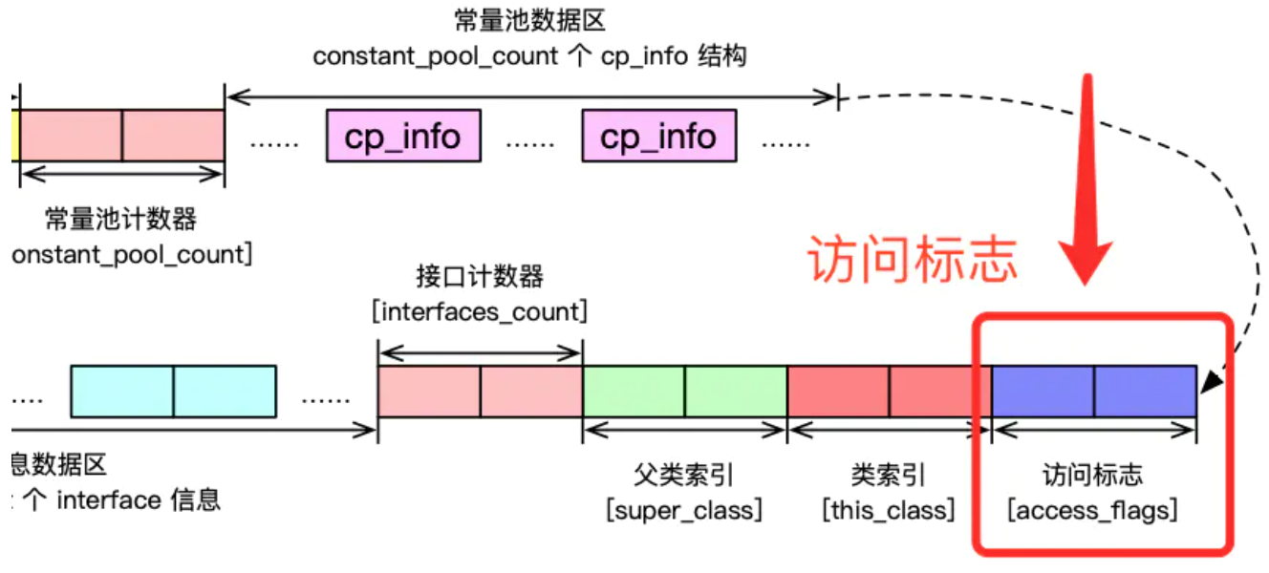

在 [Class文件的基本结构](https://www.jianshu.com/p/e322b714cb95" \t "/private/var/folders/t2/whv3kyh93m763nbgz34swknc0000gn/T/com.kingsoft.wpsoffice.mac/wps-zpw/x/_blank) 一文中已经简单的介绍了访问标志(access\_flags)，它占 2 个字节，总共 16 位。其每一位代表的信息及各访问标志值对应的排列方式如下图所示。

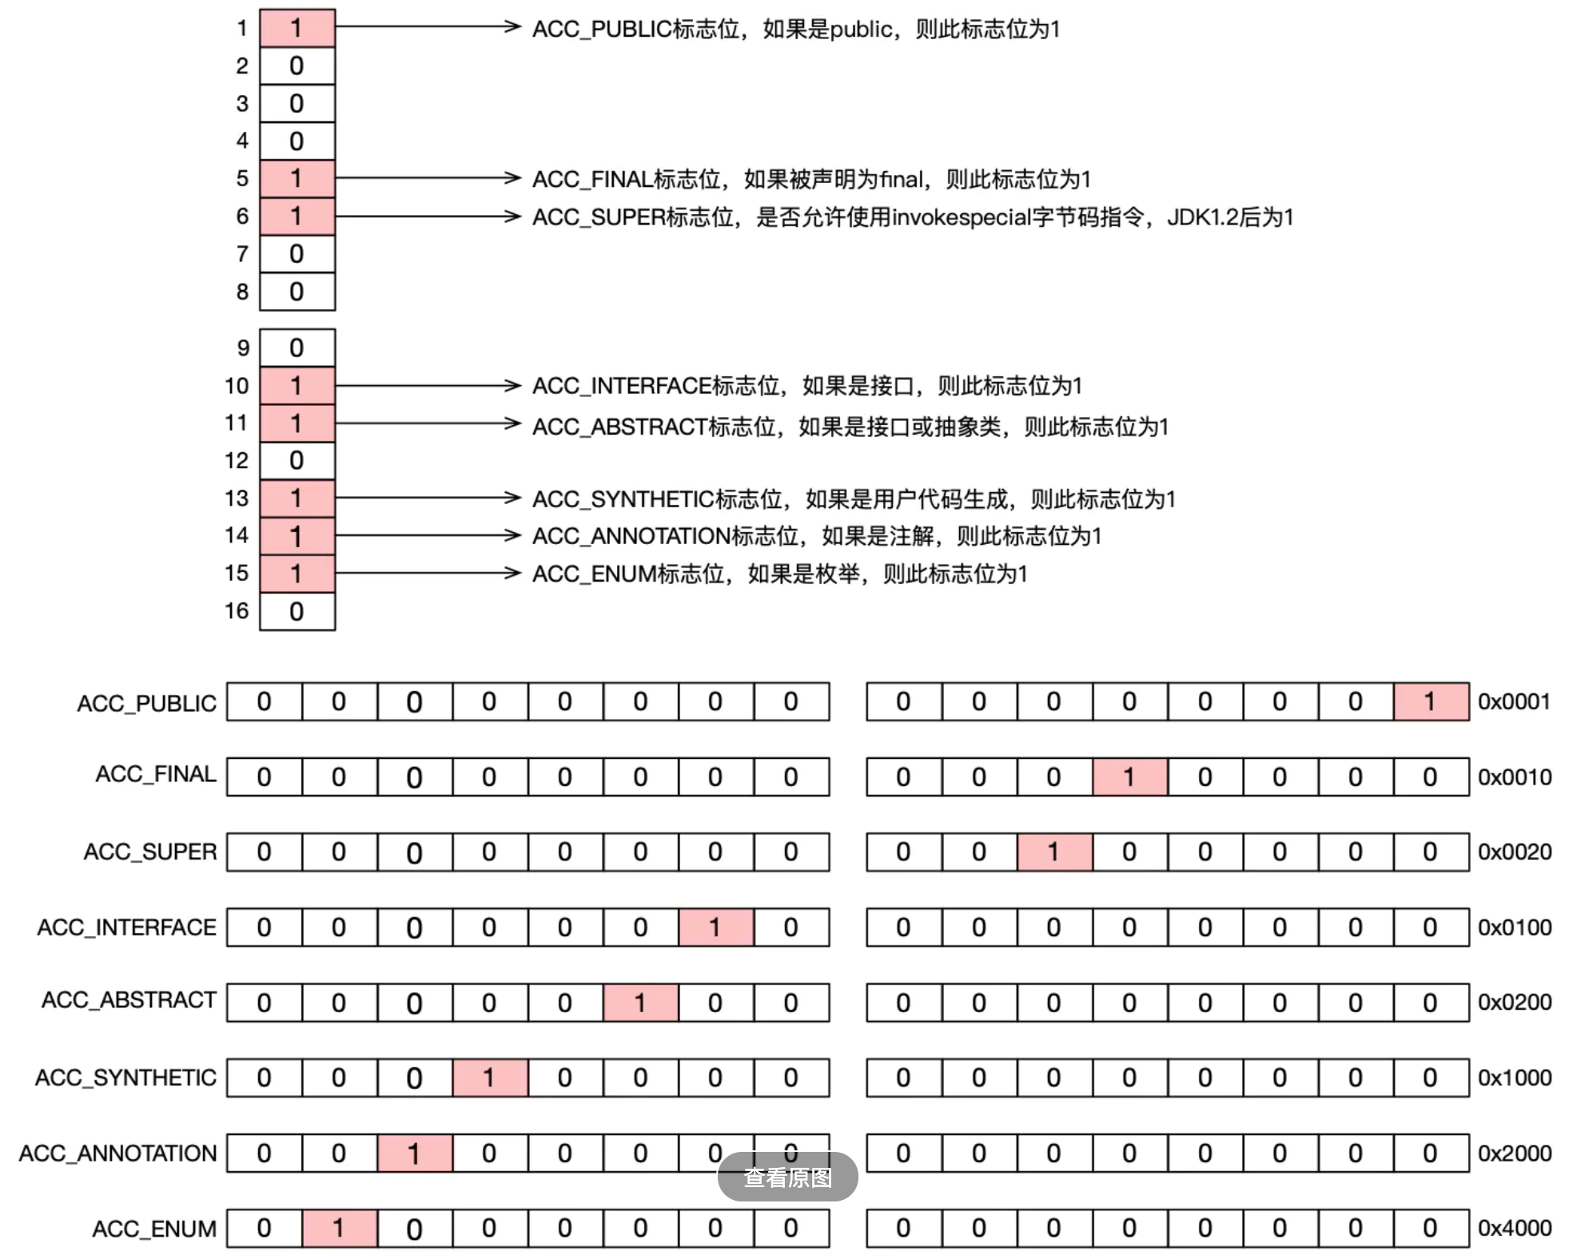

对于类，JVM 在将其编译成 class 文件时，会将其低位第 6 位为设置为1；

对于接口，JVM 在将其编译成 class 文件时，会将其低位第 10 位设置为1；

对于注解，JVM 再将其编译成 class 文件时，会将其低位第 14 位设置为1；

对于枚举，JVM 在将其编译成 class 文件时，会将其低位第 15 位设置为1；

对于访问权限为 public 的类或接口，JVM 在将其编译成 class 文件时，会将其低位第 1 位设置为1；

对于接口或被 abstract 修饰的类，JVM在将其编译成 class 文件时，会将其低位第 11 位设置为1；

对于被 final 修饰的类，JVM 在将其编译成 class 文件时，会将其低位第 5 位设置为1；

举个栗子。定义如下代码。

public final class ClassFile {}

根据上面的分析，ClassFile 类被 JVM 编译成 class 文件后，其访问标志(access\_flags) 应该为 ACC\_PUBLIC、ACC\_FINAL、ACC\_SUPER，事实证明确实如此，下图是 ClassFile 被编译成的 class 文件。

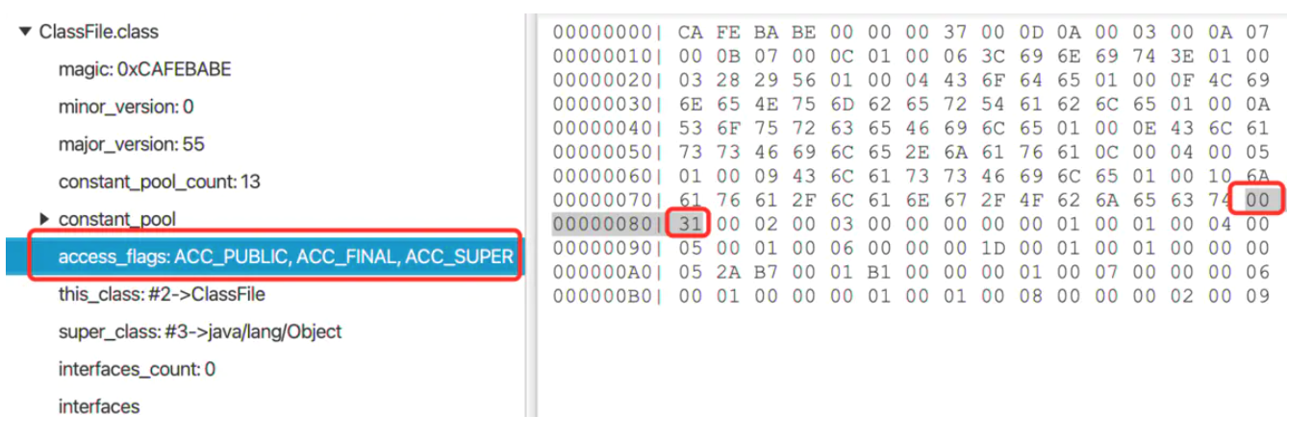

# **Class文件的类索引**

类索引(this\_class)表示当前 class 文件描述的是哪个类。

类索引(this\_class) 在访问标志(access\_flags)的后面，如下图红色框所示。

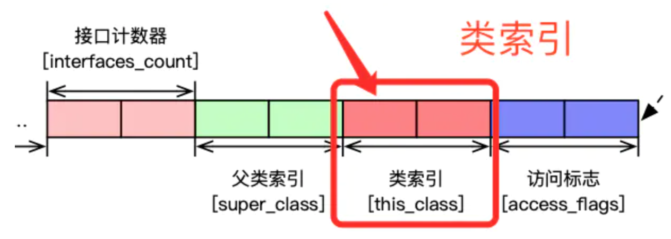

类索引(this\_class)是一个指向常量池(constant\_pool)数组的有效索引值。

举个栗子。还是上面所定义的 ClassFile，其类索引及其对应的常量池(constant\_pool)数组所在的常量池项如下图所示。

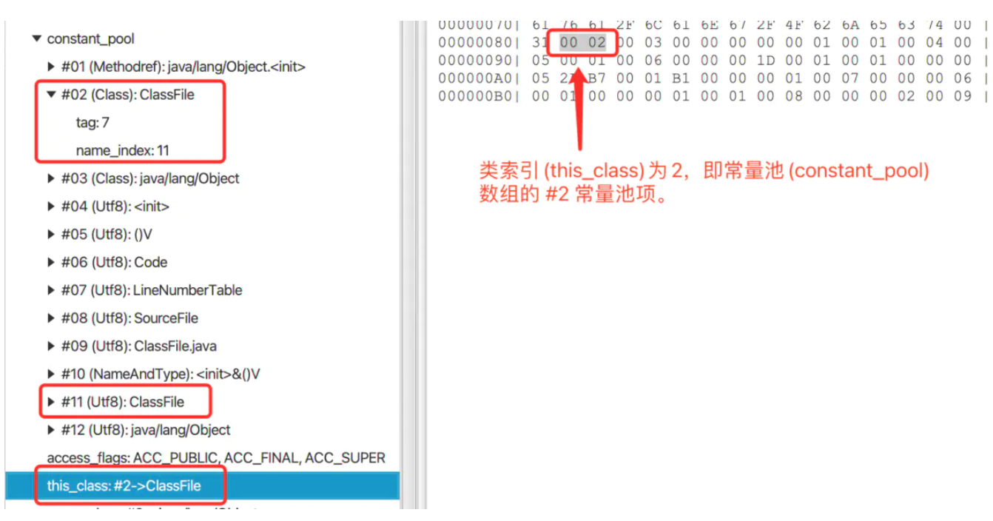

# **Class文件的父类索引**

父类索引(super\_class)表示当前 class 文件描述的类所属的直接父类。

父类索引(super\_class) 在类索引(this\_class)的后面，如下图红色框所示。

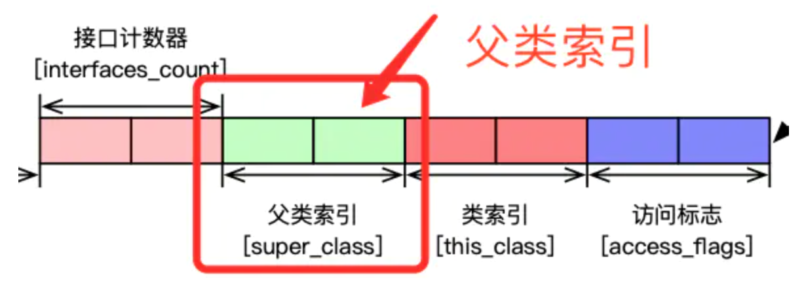

父类索引(super\_class)是一个指向常量池(constant\_pool)数组的有效索引值。

举个栗子。还是上面所定义的 ClassFile，其父类索引及其对应的常量池(constant\_pool)数组所在的常量池项如下图所示。

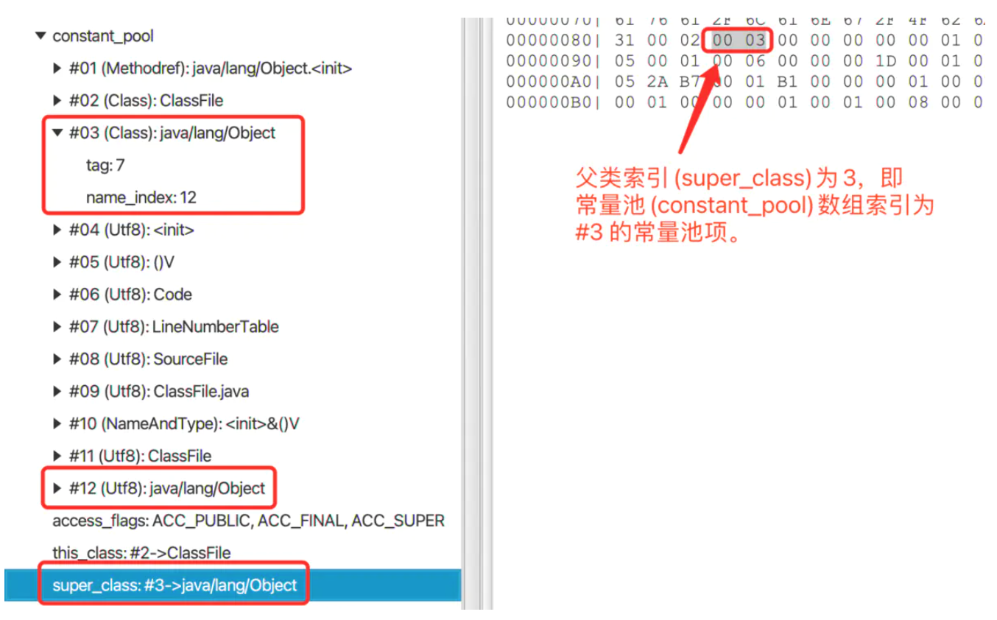

# **Class文件的接口索引**

接口计数器(interface\_count)和接口索引(interfaces)数组描述了当前 class 文件描述的类所实现的接口信息。

接口索引在父类索引(super\_class)的后面，如下图红色框所示。

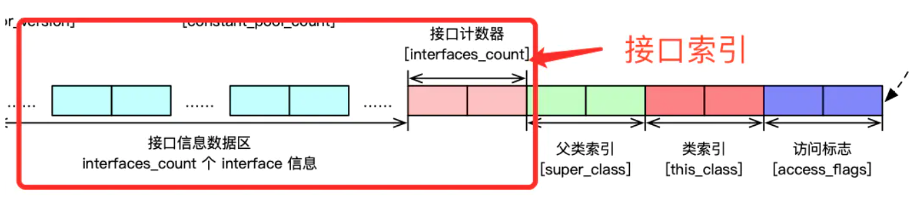

接口索引(interfaces)数组的每一项都是一个指向常量池(constant\_pool)数组的有效索引值。

举个栗子。定义如下代码。

public class ClassFile implements A, B {}

interface A {}

interface B {}

